高等数学中期测试卷 (计算题专项)
—参考答案—
张老师
2026年5月7日

微分方程
d𝑦 1
- 求微分方程 d𝑥 − _{𝑥}𝑦 = 𝑥 sin𝑥 满足初始条件 𝑦(𝜋) = 0 的特解。
【解】这是形如 𝑦′ + 𝑝(𝑥)𝑦 = 𝑞(𝑥) 的一阶线性方程，其中 𝑝(𝑥) = −1/𝑥,𝑞(𝑥) = 𝑥 sin𝑥。
  - 积分因子：𝜇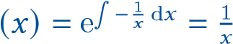。
  - 两端乘以积分因子：dd𝑥 ( 𝑥𝑦 ) = sin𝑥 =⇒ 𝑥𝑦 = − cos𝑥 + 𝐶。
  - 代入 𝑦(𝜋) = 0：0 = − cos 𝜋 + 𝐶 =⇒ 𝐶 = −1。故特解为：𝑦 = −𝑥(cos𝑥 + 1)。
- 求微分方程 𝑥𝑦′′ + 𝑦′ = 4𝑥 的通解。
【解】令 𝑦′ = 𝑝(𝑥)，则 𝑦′′ = 𝑝′，方程变为 𝑥𝑝′ + 𝑝 = 4𝑥，即 (𝑥𝑝)′ = 4𝑥。
一阶积分：𝑥𝑝 = ∫ 4𝑥 d𝑥 = 2𝑥² + 𝐶₁ =⇒ 𝑝 = 2𝑥 ⁺2 ^{𝐶}_{𝑥}¹。二阶积分：𝑦 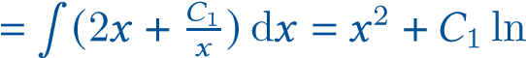 |𝑥| + 𝐶 。故通解为：𝑦 = 𝑥² + 𝐶₁ ln |^{𝑥}| + 𝐶₂。
- 求微分方程 𝑦′′ − 4𝑦′ + 4𝑦 = e^{2𝑥} 的通解。
【解】1. 齐次方程特征方程：𝑟² − 4𝑟 + 4 = 0 =⇒ (𝑟 − 2)² = 0，得二重根 𝑟₁ = 𝑟₂ = 2。齐次解为 𝑌 = (𝐶₁ + 𝐶₂𝑥)e^{2𝑥}。 2. 右端 𝜆 = 2 为二重根，设特解 𝑦∗ = 𝐴𝑥²e^{2𝑥}。
代入得 2𝐴 = 1 =⇒ 𝐴 = 1/2。故通解为：𝑦 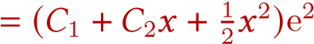^{𝑥}。

空间解析几何
- 已知三点 𝐴(1, 2, 3), 𝐵(2, −1, 1), 𝐶(0, 3, 5)，求 △𝐴𝐵𝐶 的面积。
【解】𝑨𝑩 = (1, −3, −2), 𝑨𝑪 = (−1, 1, 2)。
1
𝒊 𝒋12 𝒌
𝑨𝑩 × 𝑨𝑪 = 1 −3 −2 = (−4, 0, −2)。
𝑆 = |𝑨𝑩 × 𝑨𝑪−1| =1 √₁₆2 + 0 + 4 ₌ √_{5。}
- 求点 ^{𝑀}(3, −1, 2) 到平面 2^{𝑥} + ^{𝑦} − 2^{𝑧} + 10 = 0 的距离。
【解】𝑑 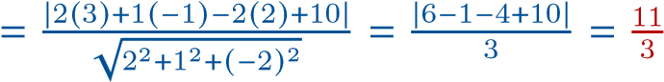。
- 求过点 𝑃 (1, 0, −2) 且与平面 𝑥 − 3𝑦 + 2𝑧 − 5 = 0 垂直的直线方程（用对称式表示）。
【解】直线的方向向量取平面的法向量^{𝑥 1} _{𝑦 𝑧} 2 𝒗 = (1, −3, 2)。由点向式方程：⁻1 = 3 ₌ ⁺2 。
−

多元函数微分学
- 已知函数_{𝑥} 𝑧 = arctan(𝑥² +_{𝑦} 𝑦²)，计算其在点 (1, 1) 处的全微分 d𝑧₍1,1₎ 。
【解】𝑧 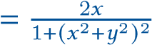, 𝑧 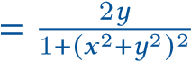。在 (1, 1) 处，𝑧_{𝑥} 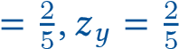。故全微分为：d𝑧 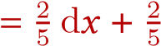 d𝑦。
  - ^{2 𝑥𝑦} 𝜕𝑧
- 设 𝑧 = 𝑓 (𝑥 − 𝑦 , e )，其中 𝑓 具有一阶连续偏导数，求偏导数 _{𝜕𝑥} 。
【解】设 𝑢 = 𝑥² − 𝑦²,𝑣 = e^{𝑥𝑦}。
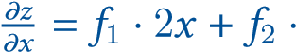 𝑦e𝑥𝑦 = 2𝑥𝑓1 + 𝑦e𝑥𝑦 𝑓2。
  - ² ² 𝜕𝑧
- 由方程 𝑥 + 𝑦 + 𝑧 − 3𝑥𝑦𝑧 = 1 确定隐函数 𝑧 = 𝑧(𝑥,𝑦)，求偏导数 _{𝜕𝑦} 。
【解】设 𝐹 = 𝑥² + 𝑦² + 𝑧² − 3𝑥𝑦𝑧 − 1 = 0。
𝐹_{𝑦} = 2𝑦 − 3𝑥𝑧, ²_{𝑦}𝐹_{𝑧} = 2𝑧 − 3𝑥𝑦。
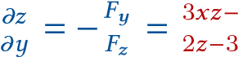𝑥𝑦 。
- 求函数 𝑓 (𝑥,𝑦,𝑧) = 𝑥 + 𝑦 + 𝑧 在约束条件 𝑥² + 2𝑦² + 3𝑧² = 11 下的最大值。
【解】构造拉格朗日函数 𝐿 = 𝑥 + 𝑦 + 𝑧 + 𝜆(𝑥² + 2𝑦² + 3𝑧² − 11)。
求偏导：1 + 2𝜆𝑥 = 0, 1 + 4𝜆𝑦 = 0, 1 + 6𝜆𝑧 = 0。解得 𝑥 = −1/(2𝜆),𝑦 = −1/(4𝜆),𝑧 = −1/(6𝜆)。代入约束： 。取 𝜆 = −1/√24 以求最大值，得 𝑥 = √6,𝑦 = √6/2,𝑧 = √6/3。
1
4
𝜆
2
+
1
8
𝜆
2
+
1
12
𝜆
2
=
11
=
⇒
11
24
𝜆
2
=
11
=
⇒
𝜆
2
=
1
/
24
11
6
√
6
最大值为： 。
2

